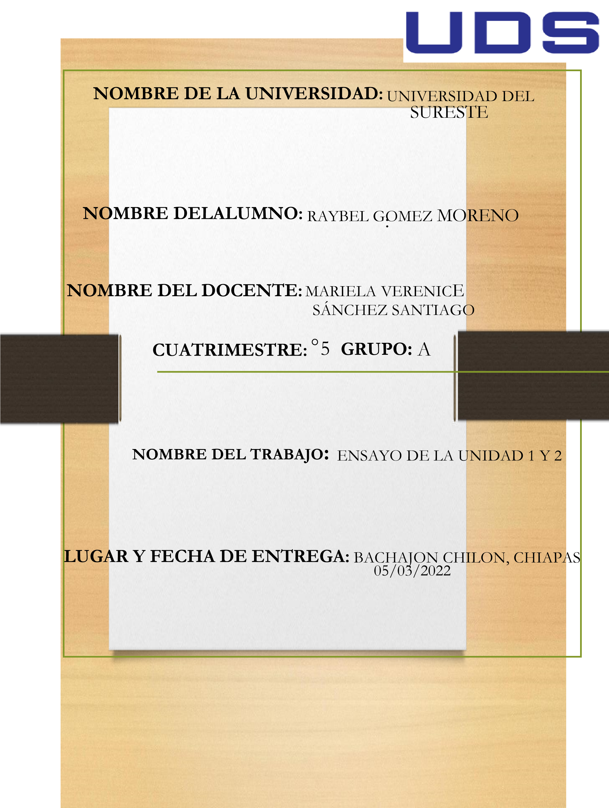

**Introducción**

Este ensayo se basa en explicar los temas de los aspectos generales de la mercadotecnia, como fue su evolución para dar a conocer dicha información se analizó con detalle el tema, y ahora se sabe que su evolución se dio en la segunda mitad del siglo XIX, también se analizó la administración de la mercadotecnia, la misión de la mercadotecnia que se basa en plantear los objetivos que se quiere alcanzar en corto o a largo plazo, sus éticas y metas de la mercadotecnia que se basa en llegar al objetivo planteado. Y como segundo punto el entorno de la mercadotecnia, se definió que es el mercado y el consumidor que son todos los compradores y productos y servicios, sus tipos de mercado en el que podemos encontrar a los mercados; internacionales, nacionales, regionales, metropolitanos y local, los microentornos y macroentornos del marketing, sus factore sociales, demográficos, económicos, tecnológicos y de recursos, que nos ayudaran a conocer más sobre los temas de importancia de los negocios.

# **Aspectos generales de la mercadotecnia**

De acuerdo a lo leído, la evolución se dio a inicio de la Revolución Industrial, en la segunda mitad del siglo XIX. Desde entonces ha evolucionado en tres etapas sucesivas de desarrollo: orientación al producto, orientación a las ventas y orientación al mercado. Como concepto a la mercadotecnia es un proceso social y administrativo por el que individuos y grupos obtienen lo que necesitan y desean a través de la creación y el intercambio de productos y de valor con otros, es un sistema para idear que los productos sean de agrado para las personas que cumplan con las necesidades que se tienen. Se enfoca en las actividades de negocios dirigidos a los clientes, sus gustos de los productos, algo que sea necesario para ellos.

La mercadotecnia es un proceso social y administrativo, en que los grupos asociados llegan a obtener lo que se necesita, ya que es un proceso de negocio que se orienta la satisfacción del cliente. El proceso de la administración de la mercadotecnia se encarga de la planificación en desarrollar y mantener intercambios para beneficios con los compradores, ya que su propósito es lograr alcanzar los objetivos que se tienen. La filosofía de la administración de la mercadotecnia tiene como concepto de producción, concepto de venta y concepto de mercadotecnia, la primera se basa en que los consumidores a cogen los productos que estén en disposición y que se puedan comprar, como segundo; es que los productos tengan una buena calidad para ofrecer a los consumidores, por lo consiguiente el concepto de venta; se basa en los precios en que los consumidores no comparen los productos si están a un precio elevado, por otro lado para conseguir vender los productos se puede llevar a cabo una promoción a gran escala.

La misión de la mercadotecnia se basa a la venta de productos de una organización de acuerdo a las necesidades de los consumidores para la proporción para mayor utilidad de la empresa en ayuda a la supervivencia de los negocios, pero en lo actual la amenaza existe la competencia, que son los productos que se asemejan a las reales que se les conoce como competencias directas, y la competencia indirecta son aquellos que son productos diferentes para la satisfacción de la necesidad.

Los objetivos de la mercadotecnia es crear estrategias de marketing que ayude a la compañía en alcanzar sus objetivos estratégicos. El objetivo principal debe ser claro, conciso y organizacional, debe de especificar el tiempo que dure para alcanzar dichos objetivos marcados en el trascurso del tiempo.

Ética y metas de la mercadotecnia: se define la ética como un conjunto de normas de comportamiento general aceptada por una sociedad. ya que son principios y valores morales personales, y los mercaderes tienen la finalidad de cumplir con los objetivos de la organización.

# Entorno de la mercadotecnia

En el entorno de la mercadotecnia encontraremos al mercado y consumidor que es un conjunto de compradores, potencias de un producto o servicio en el marketing se define al mercado como personas u organizaciones con las necesidades para satisfacer.

De acuerdo al comportamiento de compras del consumidor; se refiere a la forma en que compran los consumidores finales, y todos estos consumidores finales combinados constituyen al mercado del consumidor. Las etapas en el proceso de decisión de compras son los reconocimientos de las necesidades, de acuerdo a esto el consumidor: es el que utiliza las mercancías o artículos que compran sean bienes o servicios, y el comportamiento del consumidor son los actos, relaciones sociales sostenidas por individuos.

La decisión de las categorías del mercado es: potencias y cautivo.

* La potencial es un mercado compuesto por las personas e instituciones, este tipo de mercado satisface las necesidades comprando a su competencia
* Cautivo es un conjunto de clientes que siempre compran el producto considerado.

Los tipos de mercado que hay desde la vista geográfica está el:

* Mercados internacionales el que comercializa bienes y servicios en el extranjero
* Mercado nacional: es que intercambia bienes y servicios en todo el territorio nacional
* Mercado regional: cubre las zonas geográficas libremente, que coincida de manera necesaria con los limites políticos.
* Mercado de intercambio comercial a mayoreo: se desarrolla en las áreas donde las empresas de mayoreo puedan intercambiar sus productos como en la cuidad.
* Mercado metropolitano: comercializa en el área, alrededor de una cuidad grande.
* Mercado local: se desarrolla en una tienda o encontramos en moderna comercial dentro de las áreas metropolitanas.

# Microentorno

Se basa en una fuerza cercana a la empresa que son los proveedores, intermediarios de marketing, los mercados de clientes y competidores. Y aunque todo el éxito depende del markenting, de las habilidades para establecer relaciones con otros departamentos de la empresa.

Macroentorno: se constituye por grandes fuerzas de sociedad que son la demográfica, económica, naturales, tecnológicas, políticas y culturales que afectan al microentorno. Para ello existen dos niveles de fuerzas externas: la primera es la macro influencia, la segunda como como micro influencia, estos se relacionan estrechamente con una compañía especifica.

En los factores sociales incluyen las actitudes valores y estilos de vida que influyen en los Productos que las personas compran.

en los factores demográficos. La demografía es significativa por que la base de cualquier mercado, sus características están relacionadas con el comportamiento del consumidor comprando en el mercado. Al igual que los factores económicos, los factores tecnológicos y de recursos políticos y legales, que son los negocios que se necesitan regulación gubernamental para proteger a los innovadores tecnológicos y por ultimo los factores consecutivos que se incluyen en los números de competidores que una empresa debe enfrentar.

## 

## CONCLUSION

De acuerdo al trabajo elaborado nos da de entender que la mercadotecnia se encarga de llevar los procesos en planear ciertas actividades de la empresa o en su caso en un negocio, donde se lleva a cabo la promoción, la distribución y de ciertos bienes o servicios que ofrecen a los clientes. La mercadotecnia nos da una idea y las bases de aprendizaje en la cual ayuda en como vender ciertos productos y también ayuda a obtener un mejor rendimiento en cuanto a los productos.

La mercadotecnia en nuestro entorno cada día va compitiendo, tratándose de mantener siempre en el mercado, con el objetivo de que los clientes sean más preferidos. Para lograr y alcanzar los objetivos, la empresa se encarga de analizar con frecuencia los factores del marketing en los cuales están, el micro entorno y el macro entorno.